**ĐỀ CƯƠNG**

**KIỂM TRA CUỐI KỲ 2 – NĂM HỌC: 2023 – 2024**

**MÔN TIN HỌC 12**

**Câu 1.**  **Mô hình phổ biến để xây dựng CSDL quan hệ là:**

**A.** Mô hình phân cấp  **B.** Mô hình dữ liệu quan hệ

**C.** Mô hình hướng đối tượng  **D.** Mô hình cơ sở quan hệ

**Câu 2.**  **Mô hình dữ liệu quan hệ là một tập các khái niệm dùng để mô tả...?**

**A.** Cấu trúc dữ liệu, Các ràng buộc dữ liệu

**B.** Cơ sở dữ liệu, hệ quản trị cơ sở dữ liệu và phần mềm ứng dụng

**C.** Các thao tác, phép toán trên dữ liệu

**D.** Cấu trúc dữ liệu, Các ràng buộc, thao tác, phép toán trên dữ liệu

**Câu 3.**  **Mô hình dữ liệu quan hệ được E. F. Codd đề xuất năm nào?**

**A.** 1975  **B.** 2000  **C.** 1995  **D.** 1970

**Câu 4.**  **Trong mô hình quan hệ, về mặt cấu trúc thì dữ liệu được thể hiện trong các:**

**A.** Cột (Field)  **B.** Hàng (Record)

**C.** Bảng (Table)  **D.** Báo cáo (Report)

**Câu 5.**  **Thao tác trên dữ liệu có thể là:**

**A.** Sửa bản ghi  **B.** Thêm bản ghi

**C.** Xoá bản ghi  **D.** Thêm, sửa, xóa bản ghi

**Câu 6.**  **Phát biểu nào về hệ QTCSDL quan hệ là đúng?**

**A.** Phần mềm dùng để xây dựng các CSDL quan hệ

**B.** Phần mềm dùng để tạo lập, cập nhật và khai thác CSDL quan hệ

**C.** Phần mềm Microsoft Access

**D.** Phần mềm để giải các bài toán quản lí có chứa các quan hệ giữa các dữ liệu

**Câu 7.**  **Thuật ngữ “quan hệ” dùng trong hệ CSDL quan hệ là để chỉ đối tượng:**

**A.** Kiểu dữ liệu của một thuộc tính  **B.** Bảng

**C.** Hàng  **D.** Cột

**Câu 8.**  **Thuật ngữ “bộ” dùng trong hệ CSDL quan hệ là để chỉ đối tượng:**

**A.** Kiểu dữ liệu của một thuộc tính  **B.** Bảng

**C.** Hàng  **D.** Cột

**Câu 9.**  **Thuật ngữ “thuộc tính” dùng trong hệ CSDL quan hệ là để chỉ đối tượng:**

**A.** Kiểu dữ liệu của một thuộc tính  **B.** Bảng

**C.** Hàng  **D.** Cột

**Câu 10.**  **Thuật ngữ “miền” dùng trong hệ CSDL quan hệ là để chỉ đối tượng:**

**A.** Kiểu dữ liệu của một thuộc tính  **B.** Bảng

**C.** Hàng  **D.** Cột

**Câu 11.**  **Phát biểu nào trong các phát biểu sau là *sai* khi nói về miền?**

**A.** Các miền của các thuộc tính khác nhau không nhất thiết phải khác nhau

**B.** Mỗi một thuộc tính có thể có hai miền trở lên

**C.** Hai thuộc tính khác nhau có thể cùng miền

**D.** Miền của thuộc tính họ tên thường là kiểu text

**Câu 12.**  **Đặc điểm nào sau đây là đặc trưng của một quan hệ trong hệ CSDL quan hệ?**

**A.** Các bộ là phân biệt và thứ tự các bộ không quan trọng

**B.** Quan hệ không có thuộc tính đa trị hay phức tạp

**C.** Mỗi thuộc tính có một tên phân biệt và thứ tự các thuộc tính là quan trọng

**D.** Tên của các quan hệ có thể trùng nhau

**Câu 13.**

**Cho bảng dữ liệu sau:**

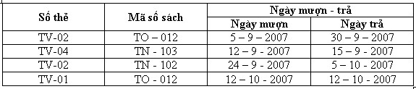

**Vì sao bảng trên không phải là một quan hệ trong hệ CSDL quan hệ?**

**A.** Tên các thuộc tính bằng chữ Việt  **B.** Không có thuộc tính tên người mượn

**C.** Có một cột thuộc tính là phức hợp  **D.** Số bản ghi quá ít.

**Câu 14.**

**Cho bảng dữ liệu sau:**

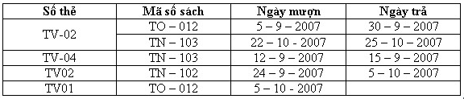

**Bảng này không là một quan hệ trong hệ CSDL quan hệ, vì:**

**A.** Ðộ rộng các cột không bằng nhau

**B.** Có hai bản ghi có cùng giá trị thuộc tính số thẻ là TV – 02

**C.** Một thuộc tính có tính đa trị

**D.** Có bản ghi chưa đủ các giá trị thuộc tính

**Câu 15.**  **Phần mềm nào sau đây *không* phải là hệ QT CSDL quan hệ?**

**A.** Visual Dbase, Microsoft SQL Server  **B.** Oracle, Paradox

**C.** OpenOffice, Linux  **D.** Microsoft Access, Foxpro

**Câu 16.**  **Khẳng định nào là *sai* khi nói về khoá?**

**A.** Khoá là tập hợp tất cả các thuộc tính trong bảng để phân biệt được các cá thể

**B.** Khoá là tập hợp tất cả các thuộc tính vừa đủ để phân biệt được các cá thể

**C.** Khoá chỉ là một thuộc tính trong bảng được chọn làm khoá

**D.** Khoá phải là các trường STT

**Câu 17.**  **Phát biểu nào *sai* trong các phát biểu sau khi nói về khoá chính?**

**A.** Một bảng có thể có nhiều khoá chính

**B.** Mỗi bảng có ít nhất một khoá

**C.** Xác định khoá phụ thuộc vào quan hệ logic của các dữ liệu chứ không phụ thuộc vào giá trị các dữ liệu

**D.** Nên chọn khoá chính là khoá có ít thuộc tính nhất

**Câu 18.**  **Khi cập nhật dữ liệu vào bảng, ta không thể để trống trường nào sau đây?**

**A.** Khóa chính  **B.** Khóa

**C.** Khóa chính và khóa  **D.** Tất cả các trường của bảng

**Câu 19.**  **Trong mô hình quan hệ, ràng buộc như thế nào được gọi là ràng buộc toàn vẹn thực thể (ràng buộc khoá)?**

**A.** Dữ liệu tại các cột khoá chính không được để trống hoặc trùng nhau

**B.** Dữ liệu tại các cột khoá chính không được để trống

**C.** Dữ liệu tại các cột khoá chính không được trùng nhau

**D.** Dữ liệu tại các cột khoá chính không được để trống nhưng được trùng nhau

**Câu 20.**  **Danh sách của mỗi phòng thi gồm có các trường: STT, Họ tên học sinh, Số báo danh, phòng thi. Ta chọn khoá chính là :**

**A.** STT  **B.** Số báo danh

**C.** Phòng thi  **D.** Họ tên học sinh

**Câu 21.**  **Giả sử một bảng có 2 trường CCCD (căn cước công dân) và HOTEN (họ tên) thì nên chọn trường CCCD làm khoá chính hơn vì:**

**A.** Trường **CCCD** là duy nhất, trong khi đó trường HOTEN không phải là duy nhất

**B.** Trường **CCCD** là kiểu số, trong khi đó trường HOTEN không phải là kiểu số

**C.** Trường **CCCD** đứng trước trường HOTEN

**D.** Trường **CCCD** là trường ngắn hơn

**Câu 22.**

**Trong bảng sau đây, mỗi học sinh chỉ có một mã số (Mahs)**

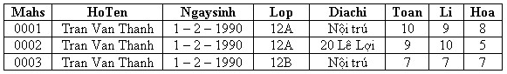

**Khoá chính của bảng là:**

**A.** Khoá chính = {Mahs}

**B.** Khoá chính = {HoTen, Ngaysinh, Lop, Diachi, Toan}

**C.** Khoá chính = {HoTen, Ngaysinh, Lop, Diachi, Li}

**D.** Khoá chính = {HoTen, Ngaysinh, Lop, Diachi}

**Câu 23.**  **Hai bảng trong một CSDL quan hệ liên kết với nhau thông qua:**

**A.** Địa chỉ của các bảng

**B.** Thuộc tính khóa

**C.** Tên trường

**D.** Thuộc tính của các trường được chọn (không nhất thiết phải là khóa)

**Câu 24.**  **Cho các bảng sau :**

**- DanhMucSach**(MaSach, TenSach, MaLoai)

**- LoaiSach**(MaLoai, LoaiSach)

**- HoaDon**(MaSach, SoLuong, DonGia)

Để biết ***giá của một quyển sách*** thì cần những bảng nào?

**A.** HoaDon  **B.** DanhMucSach, HoaDon

**C.** DanhMucSach, LoaiSach  **D.** HoaDon, LoaiSach

**Câu 25.**  **Chọn phát biểu đúng nhất về tên bảng**

**A.** Có khoảng trắng

**B.** Có chiều dài tên tùy ý

**C.** Không có khoảng trắng

**D.** Có chiều dài tối đa là 64 ký tự, không nên dùng khoảng trắng và tiếng Việt có dấu

**Câu 26.**  **Việc đầu tiên để tạo lập một CSDL quan hệ là:**

**A.** Tạo ra một hay nhiều biểu mẫu  **B.** Tạo ra một hay nhiều báo cáo

**C.** Tạo ra một hay nhiều mẫu hỏi  **D.** Tạo ra một hay nhiều bảng

**Câu 27.**  **Thao tác khai báo cấu trúc bảng bao gồm:**

**A.** Khai báo kích thước của trường

**B.** Tạo liên kết giữa các bảng

**C.** Đặt tên các trường và chỉ định kiểu dữ liệu cho mỗi trường

**D.** Khai báo tên, kích thước, kiểu dữ liệu cho mỗi trường

**Câu 28.**  **Thao tác nào sau đây *không* thuộc loại tạo lập CSDL quan hệ?**

**A.** Tạo cấu trúc bảng  **B.** Chọn khoá chính

**C.** Ðặt tên bảng và lưu cấu trúc bảng  **D.** Nhập dữ liệu ban đầu

**Câu 29.**  **Trong quá trình tạo cấu trúc của một bảng, khi tạo một trường, việc nào sau đây *không* nhất thiết phải thực hiện?**

**A.** Đặt tên, các tên của các trường cần phân biệt

**B.** Chọn kiểu dữ liệu

**C.** Đặt kích thước

**D.** Mô tả nội dung

**Câu 30.** **Hai bảng trong một CSDL quan hệ được liên kết với nhau bởi các khóa. Điều khẳng định nào sau đây là đúng?**

**A.** Các khóa liên kết phải là khóa chính của mỗi bảng

**B.** Trong các khóa liên kết phải có ít nhất một khóa là khóa chính ở một bảng nào đó

**C.** Trong các khóa liên kết có thể không có khóa chính nào tham gia

**D.** Tất cả đều đúng

**Câu 31.**  **Chức năng của mẫu hỏi (Query) là:**

**A.** Tổng hợp thông tin từ nhiều bảng  **B.** Sắp xếp, lọc các bản ghi

**C.** Thực hiện tính toán đơn giản  **D.** Sắp xếp, lọc, tính toán, tổng hợp dữ liệu

**Câu 32.**  **Chức năng chính của biểu mẫu (Form) là:**

**A.** Tạo báo cáo thống kê số liệu

**B.** Hiển thị và cập nhật dữ liệu, Thực hiện các thao tác thông qua các nút lệnh

**C.** Lưu dữ liệu

**D.** Tạo truy vấn lọc dữ liệu

**Câu 33.**  **Báo cáo còn được gọi là gì?**

**A.** Table  **B.** Form  **C.** Query  **D.** Report

**Câu 34.**  **Báo cáo thường được dùng để làm gì?**

**A.** lưu trữ dữ liệu

**B.** tạo giao diện hỗ trợ việc cập nhật dữ liệu

**C.** sắp xếp, tìm kiếm, tính toán

**D.** tổng hợp, trình bày, in dữ liệu theo khuôn dạng

**Câu 35.**  **Tạo báo cáo bằng thuật sĩ, ta chọn…?**

**A.** Create $→$ Form Wizard  **B.** Create $→$ Report Wizard

**C.** Create $→$ Table Design  **D.** Create $→$ Query Design

**Câu 36.** **Bảng là đối tượng của Access dùng để…?**

**A.** xem, nhập và sửa dữ liệu  **B.** tính toán, tổng hợp dữ liệu để in ra

**C.** lưu dữ liệu  **D.** kết xuất dữ liệu từ nhiều bảng và in ra

**Câu 37.** **Ở chế độ thiết kế của biểu mẫu, ta có thể thay đổi…?**

**A.** các tiêu đề

**B.** phông chữ

**C.** kích thước trường

**D.** các tiêu đề, phông chữ, kích thước trường, vị trí các trường

**Câu 38.** **Tạo liên kết bảng, ta thực hiện như sau:**

**A.** File $→$ Relationships  **B.** Home $→$ Relationships

**C.** Database Tools $→$ Relationships  **D.** Create $→$ Relationships

**Câu 39.** **Hai bảng liên kết với nhau phải thỏa điều kiện gì?**

**A.** có 2 trường giống nhau

**B.** một trong 2 trường liên kết là khóa chính

**C.** 2 trường liên kết giống nhau và một trong 2 trường liên kết là khóa chính

**D.** không cần điều kiện gì

**Câu 40.** **Tại sao khi tạo liên kết mà Access không chấp nhận?**

**A.** các bảng liên kết đang mở

**B.** 2 trường liên kết khác kiểu dữ liệu hoặc các bảng liên kết đang mở

**C.** 2 trường liên kết giống kiểu dữ liệu

**D.** các bảng chưa nhập dữ liệu

**Câu 41.**

**Theo liên kết bảng bên dưới, thứ tự nhập dữ liệu cho các bảng là?**

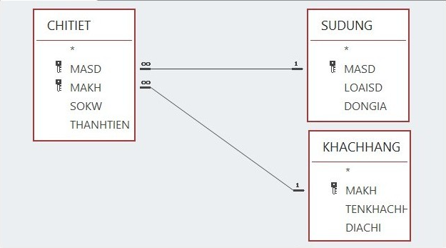

**A.** KHACHHANG $→$ CHITIET $→$ SUDUNG  **B.** SUDUNG $→$ CHITIET $→$ KHACHHANG

**C.** CHITIET $→$ KHACHHANG $→$ SUDUNG  **D.** KHACHHANG $→$ SUDUNG $→$ CHITIET

**Câu 42.** **Liên kết giữa các bảng nhằm mục đích gì?**

**A.** lọc dữ liệu  **B.** sắp xếp dữ liệu

**C.** tổng hợp dữ liệu từ nhiều bảng  **D.** tính toán dữ liệu

**Câu 43.** **Trong Access, mẫu hỏi gọi là gì?**

**A.** Query  **B.** Form  **C.** Table  **D.** Report

**Câu 44.** **Tên trường trong tất cả các biểu thức phải đặt giữa cặp dấu?**

**A.** ( )  **B.** { }  **C.** [ ]  **D.** “ “

**Câu 45.** **Khi thiết kế mẫu hỏi, nội dung hàng Field là gì?**

**A.** tên trường được chọn trong mẫu hỏi

**B.** tên bảng hay mẫu hỏi chứa trường tương ứng

**C.** xác định các trường sắp xếp

**D.** xác định các trường hiển thị trong mẫu hỏi

**Câu 46.** **Khi thiết kế mẫu hỏi, nội dung hàng Sort là gì?**

**A.** tên trường được chọn trong mẫu hỏi

**B.** tên bảng hay mẫu hỏi chứa trường tương ứng

**C.** xác định các trường sắp xếp

**D.** xác định các trường hiển thị trong mẫu hỏi

**Câu 47.** **Khi thiết kế mẫu hỏi, nội dung hàng Table là gì?**

**A.** tên trường được chọn trong mẫu hỏi

**B.** tên bảng hay mẫu hỏi chứa trường tương ứng

**C.** xác định các trường sắp xếp

**D.** xác định các trường hiển thị trong mẫu hỏi

**Câu 48.** **Khi thiết kế mẫu hỏi, nội dung hàng Show là gì?**

**A.** tên trường được chọn trong mẫu hỏi

**B.** tên bảng hay mẫu hỏi chứa trường tương ứng

**C.** xác định các trường sắp xếp

**D.** xác định các trường hiển thị trong mẫu hỏi

**Câu 49.**

**Chọn phương án đúng trong các phương án sau:**

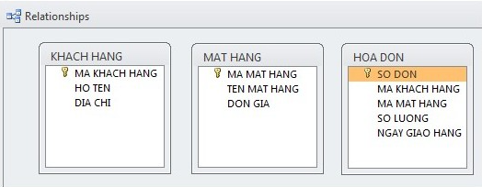

**A.** Bảng KHACH HANG và bảng HOA DON liên kết được với nhau thông qua MA KHACH HANG

**B.** Bảng KHACH HANG và bảng MAT HANG liên kết được với nhau thông qua MA MAT HANG

**C.** Bảng MAT HANG và bảng HOA DON liên kết được với nhau thông qua MA KHACH HANG

**D.** Bảng KHACH HANG và bảng HOA DON liên kết được với nhau thông qua MA MAT HANG

**Câu 50.**

**Trong truy vấn dữ liệu từ bảng học sinh, đưa ra danh sách các học sinh là Nam và có điểm Tin từ 8 trở lên, mô tả điều kiện trong dòng Criteria như thế nào?**

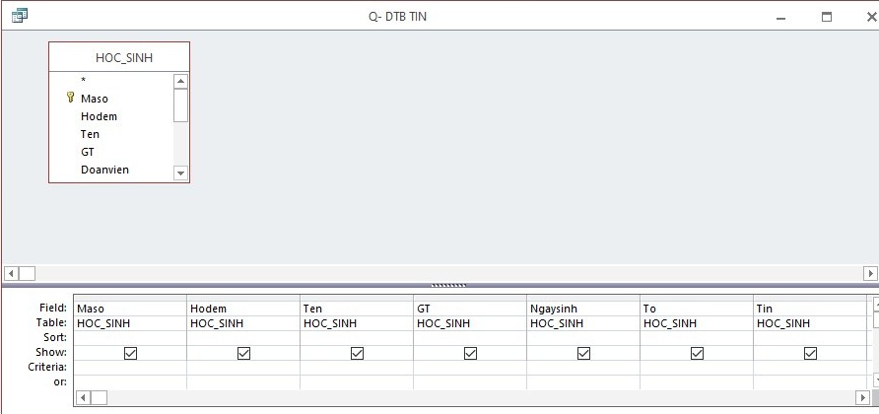

**A.** Cột [GT] nhập “Nam”, cột [Tin] nhập >=8.0  **B.** Cột [GT] nhập“Nam”, cột [Tin] nhập >=9.0

**C.** Cột [GT] nhập “Nam”, cột [Tin] nhập =8.0  **D.** Cột [GT] nhập “Nam”, cột [Tin] nhập <=8.0